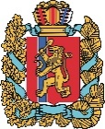  АГЕНТСТВО РАЗВИТИЯ  МАЛОГО И СРЕДНЕГО ПРЕДПРИНИМАТЕЛЬСТВА  КРАСНОЯРСКОГО КРАЯ | 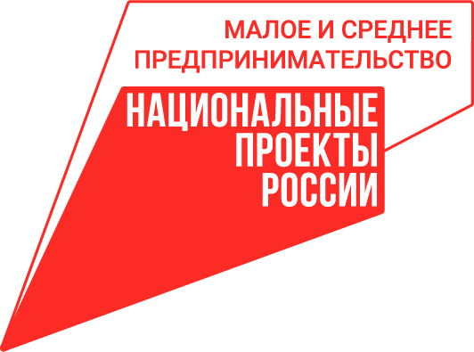

27.09.2022

Предприниматели Красноярского края теперь могут проще и быстрее получать меры поддержки на МСП.РФ

Сервис «Региональные меры поддержки» на Цифровой платформе МСП.РФ пополнился услугами сети центров «Мой бизнес» Красноярского края.
Предпринимателям нашего региона теперь здесь доступны запись на участие в обучающих мероприятиях и региональных выставках, маркетинговое сопровождение деятельности и бизнес-планирование. Также в перечне – содействие в получении разрешительной документации (сертификации, декларировании и т.п.), подготовка бизнес-планов и технико-экономических обоснований для компаний, которые входят в кластеры, созданные на базе центра «Мой бизнес». В дальнейшем список региональных услуг для бизнеса, доступных на платформе, будет дополняться.
«Цифровизация мер поддержки особенно актуальна для нашего огромного по территории края. Чтобы воспользоваться региональными мерами поддержки, предпринимателям необходимо авторизоваться на платформе через Госуслуги, найти в перечне необходимую меру поддержки и подать заявку», – пояснила руководитель агентства развития малого и среднего предпринимательства Красноярского края Татьяна Бочарова.
Цифровая платформа МСП.РФ создана и развивается Корпорацией МСП совместно с Минэкономразвития России в рамках нацпроекта «Малое и среднее предпринимательство». Всего же на платформе на данный момент доступны меры поддержки 18 регионов. В рамках сервиса «Региональные меры поддержки» подано уже более 9 тысяч заявок на услуги для предпринимателей, самозанятых граждан и физических лиц, планирующих начать собственное дело.
«Предприниматели могут воспользоваться на Цифровой платформе МСП.РФ не только федеральными сервисами, которых уже 19, но и региональными мерами поддержки. Мы последовательно подключаем новые регионы, чтобы малый бизнес мог получить необходимые меры и услуги в удобном для себя цифровом формате», – отметил генеральный директор Корпорации МСП Александр Исаевич.
Уточнить всю необходимую информацию о получении региональных мер поддержки через платформу можно в центре «Мой бизнес» по тел. 8-800-234-0-124.

Дополнительная информация для СМИ по тел. (391) 222-55-03, пресс-служба агентства развития малого и среднего предпринимательства Красноярского края

